Saturs

1 Īss programmas darbības apraksts 2
2 Projekta izstrādē izmantotā programmatūra 2
3 Programmas Spatial klašu apraksts 3
3.1 Klase SpatialJFrame 3
3.2 Klase ConnectJFrame 3
3.3 Klase ColumnAndTableNameObject 3
3.4 Klase CaseLevelJFrame 3
3.5 Klase ScreenSizeData 4
3.6 Klase SQLQuery 4
3.7 Klase DrawingPanel 4
4 Stāvokļu diagrammas 5
5 Programmas faili 7
6 Iespējamās izmaiņas 7

Īss programmas darbības apraksts

Programma „Spatial” ir rīks, kas ļauj, izmantojot Oracle datu bāzi, iegūt grafisko attēlojumu no tabulām, kas satur SDO_GEOMETRY objektus. Galvenais priekšnosacījums: tabulām ir jābūt aprakstītai USER_SDO_GEOM_METADATA metadatu tabulā. Datu bāze var atrasties uz tā paša datora vai arī lokālā/globālā tīklā, kur tiek izmantots protokols IP. Programmas darbības nodrošināšanai nepieciešama Java izpildes vide, ne vecāka par 1.5 versiju.
Programma realizē trīs scenārijus – savienojuma ar lokāli pieejamo datu bāzi veikšana, attēlojamo tabulu izvēle no saraksta, attēla ģenerēšana no izvēlēto tabulu objektiem.

Projekta izstrādē izmantotā programmatūra

Izstrādes vide „NetBeans” v.5.0 bezmaksas pieejama
http://www.netbeans.org/downloads/index.html
Java virtuālā mašīna bezmaksas pieejama
http://java.com/
UML diagrammu redaktors bezmaksas pieejams
http://horstmann.com/
Java klašu bibliotēka „JDK 5.0 Update 6” bezmaksas pieejama
http://java.sun.com/j2se/1.5.0/download.jsp
Pakotne oracle.spatial.geometry kopā dokumentāciju ir bezmaksas pieejama
http://www.oracle.com/technology/software/products/spatial/index.html
JDBC draiveris, pieejams
Uz lokālā cietā diska DBVS Oracle atrašanās vietā
[ORACLE_HOME]/jdbc/lib/ojdbc14.jar
Faila nosaukuma izmaiņas gadījumā jāizlasa
[ORACLE_HOME]/jdbc/Readme.txt

Programmas Spatial klašu apraksts

Klase SpatialJFrame
Satur metodi „main”. Interfeisa klase, izveido galveno programmas logu, inicializē citas interfeisa klases un satur iekšējas klases – klausītājus, kas gaida noteiktu notikumu iestāšanos.
Klase ExitListener – izbeidz programmas darbu.
Klase ShowListener – organizē ģeometrisko objektu saņemšanu un attēlojuma izvadīšanu.
Klase CaseListener – izsauc tabulu izvēles logu, kas ir CaseLevelJFrame klases objekts.
Klase ConnectListener – izsauc savienojuma ar datu bāzi izveides logu.

Klase ConnectJFrame
Interfeisa klase, savienojuma ar datu bāzi ievades parametru ievades logs un izveidošanas metodes. Satur iekšējas klases:
Klase PasswordInsertJPanel – izveido paneli ar parametru ievades laukiem.
Klase AcceptActionListener – klausītājs, PasswordInsertJPanel iekšējā klase, izsauc savienojuma izveides metodi.

Klase ColumnAndTableNameObject
Glabā sevī informāciju par atsevišķu datu bāzes tabulu: tabulas nosaukumu, sdo_geometry objektu stabiņa nosaukumu tabulā, speciālu karodziņa lauku, kas norāda, vai šīs tabulas ģeometriskie objekti ir izvēlēti attēlošanai.

Klase CaseLevelJFrame
Intrefeisa klase, inicializācijas gaitā saņem sarakstu, kas ir realizēts vektora veidā no ColumnAndTableNameObject objektiem. Izveido datu bāzes tabulu sarakstu un nodrošina izvēli. Satur vairākas iekšējas klases un nodrošina tabulu saraksta glabāšanu vektora veidā no ColumnAndTableNameObject objektiem.
Klase TableNameMoveListener – klausītāja klase, pārvieto tabulu ierakstus starp izvēlēto un neizvēlēto attēlošanai paredzēto tabulu kopām.
Klase AcceptButtonPanel – izveido paneli, kas satur izmaiņu saglabāšanas vadības pogas.
Klase SaveChangesListener – saglabā lietotāja izvēli, modificējot tabulu saraksta vektora karodziņa modifikāciju.
Klase CloseListener – klausītāja klase, padara CaseLevelJFrame logu neredzamu.
Klase LabelPanel – izveido paneli ar virsrakstiem virs izvēles sarakstiem logā.

Klase ScreenSizeData
Satur divas statiskas metodes, kas atgriež ekrāna augstumu un platumu. Nepieciešama programmas logu pozicionēšanai.

Klase SQLQuery
Satur metodes, kas veic vaicājumu veikšanu datu bāzei un pirmo iegūto rezultātu apstrādi. Rezultāti tiek uzdoti par metožu atgriežamajām vērtībām.

Klase DrawingPanel
Interfeisa klase, izveido no datu bāzes iegūto ģeometriju attēlojumu uz paneļa. Glabā no datu bāzes iegūto objektu, kas tika konvertēti par Shape, vektoru.
Klase MouseMotionHandler – klausītāja klase, uzdod peles rādītāja X un Y koordinātes panelī.

Stāvokļu diagrammas
Stāvokļu diagrammas ir izveidotas ar nolūku atvieglot programmas darbības loģikas izprašanu. Diagrammas attēlo būtiskāko scenāriju izpildīšanu programmas ietvaros un neietver sevī visas klašu metodes, kas tajos tiek izmantotas, bet norāda uz vienas klases metožu sasaisti ar citas klases metodēm.

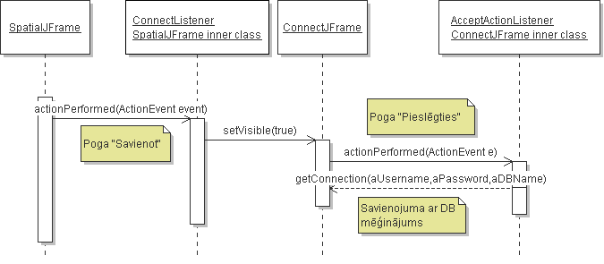
4.1. att. Savienojuma ar datu bāzi veikšana

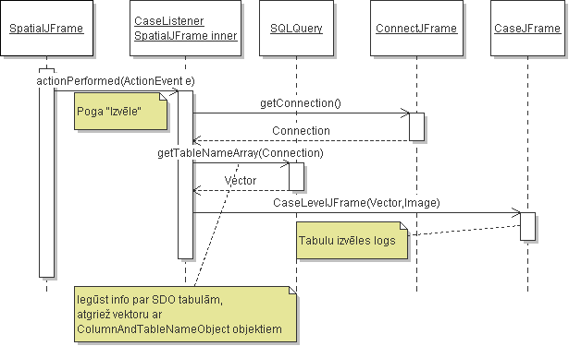
4.2. att. Tabulu izvēles loga izsaukšana

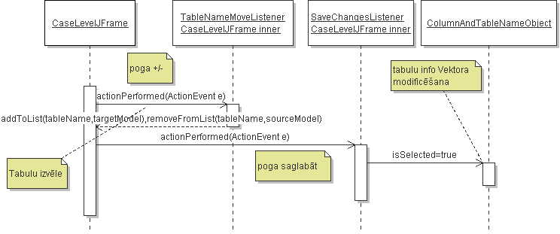
4.3. att. Attēlojamo tabulu izvēles izdarīšana

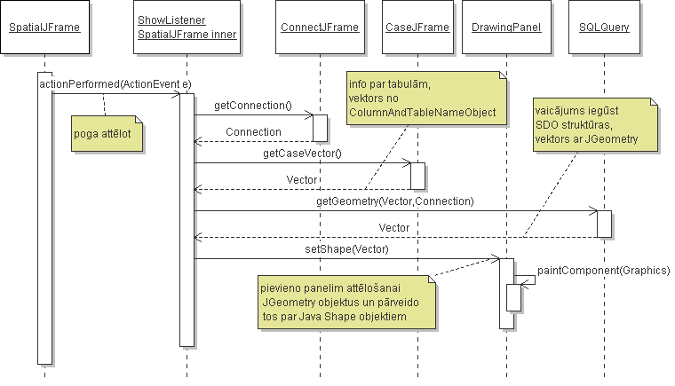
4.4. att. Ģeometrisko objektu iegūšana ar attēlošanu

Programmas faili
spatial.bat – satur programmas „Spatial” izpildes izsaukšanas komandu Java virtuālajā mašīnā.
Spatial.jar – programma „Spatial” zip arhīva veidā.
lib/ojdbc14.jar – JDBC draiveris
lib/sdoapi.jar – API oracle.spatial.geometry
image/*.gif – programmas logos izmantotās piktogrammas

Iespējamās izmaiņas
Nākamās DBVS Oracle var saturēt jaunākus draiverus, šajā gadījumā vienkārši jāaizvieto lib/ojdbc14.jar ar attiecīgo draiveri no DBVS. Līdzīgi ir ar oracle.spatial.geometry API bibliotēku, ko var saņemt Internetā augstāk aprakstītā adresē. Attēlus no kataloga lib var mainīt pret citiem, kā rezultātā tās tiks nomainītas programmā. Noteikti tiks izmantota turpmākajā izstrādē jaunāka Java SDK, kas būs pilnībā savietojama ar 1.5 versiju. Tehniski nav grūti programmu pārvērst par Java appletu, taču tam ir nozīme, gadījumā, ja izdodas šo WEB lapu izplatīt ar Oracle DBVS iebūvēto Apache serveri. Programmas projekts tika izveidots, izmantojot izstrādes vidi NetBeans 5.0, taču, tā kā programma nesatur automātiski ģenerētu interfeisu, tad visas projekta klases ir iespējams pievienot projektos ar citām izstrādes vidēm, vai arī izmantot rediģēšanai vienkāršos teksta redaktorus.

